功能說明：系統針對同一個共同作業編號將不同訊息同時發送到特定人的line群組

   EXECUTE  [comm].[sp_insert_update_line_message_job]   
   @token_name='line' --從Line取回權狀後在sbp註冊登錄  
  ,@subject_no='comm01' --**同時發送的標題代碼不能相同**  
  ,@subject='共同發送即時發送Line訊息1' --同時發送的標題  
   ,@message='這是即時發送Line訊息內文1'  
  **,@ssis_job_no='common_line_msg_job' --若會要同時間執行發送訊息，必須提供，未來會新增一個作業編號，在編號前面會加入一個\***

      EXECUTE  [comm].[sp_insert_update_line_message_job]   
   @token_name='line' --從Line取回權狀後在sbp註冊登錄  
  ,@subject_no='comm02' --**同時發送的標題代碼不能相同**  
  ,@subject='共同發送即時發送Line訊息2' --同時發送的標題  
   ,@message='這是即時發送Line訊息內文2'  
  **,@ssis_job_no='common_line_msg_job' --若會要同時間執行發送訊息，必須提供，未來會新增一個作業編號，在編號前面會加入一個\***

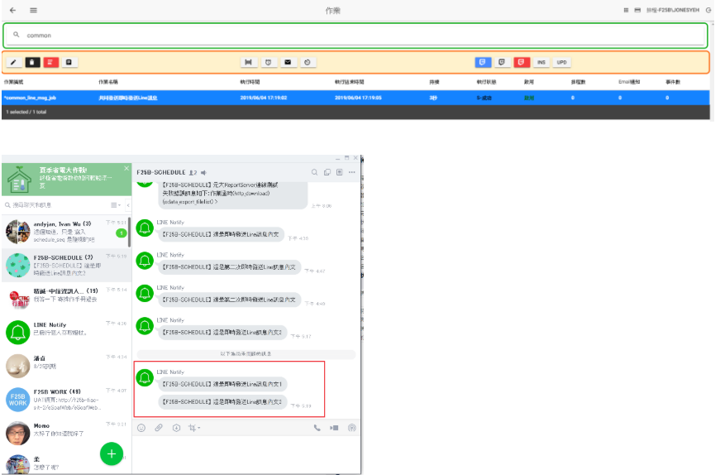

1.以上結果不需要延遲執行發送訊息

2.若有10個訊息同時發送，只會產生一個共同的作業編號

3.10個訊息可以同時發送，會產生10個訊息，不會被蓋過

4.若標題編號重複只會發送一個，訊息以後面為主